BÀI 40: Ô NHIỄM MÔI TRƯỜNG
Mục tiêu
- Kiến thức
- Phát biểu được khái niệm “ô nhiễm môi trường”. Trình bày được các nguyên nhân chính gây ô nhiễm và tác hại của việc ô nhiễm môi trường.
- Phân tích được tác hại của ô nhiễm môi trường.
- Trình bày được các biện pháp hạn chế ô nhiễm môi trường.
- Liên hệ và vận dụng giải thích một số vấn đề liên quan đến ô nhiễm môi trường trong thực tiễn ở địa phương.
- Kĩ năng
- Quan sát phim, tranh ảnh để rút ra được khái niệm về sự ô nhiễm môi trường và tác hại.
- Đọc tài liệu về ô nhiễm môi trường.
- Vận dụng kiến thức vào thực tiễn.

I. LÍ THUYẾT TRỌNG TÂM
1. Định nghĩa “Ô nhiễm môi trường”
Ô nhiễm môi trường là hiện tượng môi trường tự nhiên bị bẩn, đồng thời các tính chất vật lí, hóa học, sinh học của môi trường bị thay đổi, gây tác hại tới đời sống của con người và các sinh vật khác.
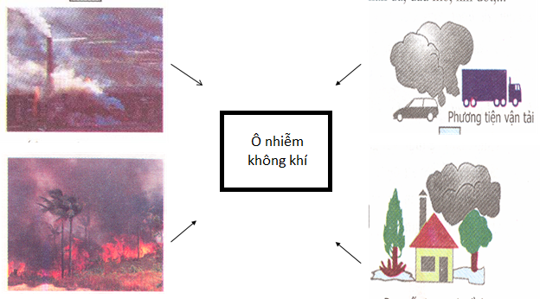
Hình 1. Ô nhiễm không khí
2. Các tác nhân chủ yếu gây ô nhiễm
Có nhiều nguyên nhân gây ra ô nhiễm môi trường: thải các khí độc vào bầu khí quyển; thuốc bảo vệ thực vật và hóa chất độc; các chất phóng xạ; các chất thải lỏng và rắn; các tác nhân sinh học,…
- Ô nhiễm môi trường chủ yếu do hoạt động của con người gây ra như việc đốt cháy nhiên liệu (củi, than, dầu mỏ, khí đốt,…), trong công nghiệp giao thông vận tải, đun nấu,… và do một số hoạt động của tự nhiên như núi lửa, lũ lụt,…
- Các loại thuốc trừ sâu, thuốc diệt cỏ, diệt nấm,… dùng không đúng cách và dùng quá liều lượng sẽ có tác động bất lợi tới toàn bộ hệ sinh thái và ảnh hưởng tới sức khỏe con người.
- Ô nhiễm môi trường tạo điều kiện cho nhiều loại sinh vật gây bệnh cho con người và động vật phát triển.
- Hậu quả của ô nhiễm môi trường là làm ảnh hưởng tới sức khỏe và gây ra nhiều bệnh cho con người và sinh vật. Con người hoàn toàn có khả năng hạn chế ô nhiễm.
- Mỗi người cần phải tích cực chống ô nhiễm môi trường để phòng bệnh.
3. Hạn chế ô nhiễm môi trường
+ Có nhiều biện pháp phòng chống ô nhiễm như xử lí chất thải công nghiệp và chất thải sinh hoạt; cải tiến công nghệ để có thể sản xuất ít gây ô nhiễm; sử dụng nhiều loại năng lượng không gây ô nhiễm như năng lượng gió, năng lượng mặt trời; xây dựng nhiều công viên, trồng cây xanh để hạn chế bụi và điều hòa khí hậu;… Cần tăng cường công tác tuyên truyền và giáo dục để nâng cao hiểu biết và ý thức của mọi người về phòng chống ô nhiễm.
- Hạn chế ô nhiễm không khí: xây dựng nhiều công viên, trồng cây xanh, sử dụng các nguồn năng lượng sạch như năng lượng gió, năng lượng mặt trời,…
- Hạn chế ô nhiễm nguồn nước: xử lí nước thải công nghiệp, nước thải sinh hoạt từ nhà máy, khu dân cư trước khi đổ ra sông, biển; cải tiến công nghệ.
- Hạn chế ô nhiễm do chất thải rắn: tiến hành thu gom và xử lí tại nhà máy xử lí rác.
+ Trách nhiệm của mỗi người là phải hành động để phòng chống ô nhiễm, góp phần bảo vệ môi trường sống của chính mình và cho các thế hệ mai sau.

SƠ ĐỒ HỆ THỐNG HÓA
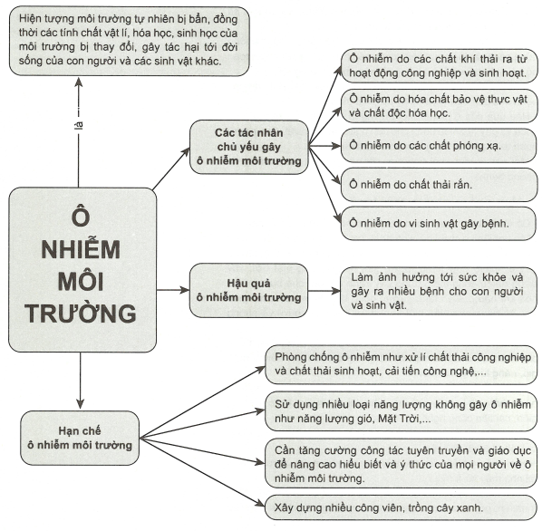
II. CÁC DẠNG BÀI TẬP
- Ví dụ minh họa
Ví dụ 1 (Câu 1 – SGK trang 165): Những hoạt động nào của con người gây ô nhiễm môi trường?
Hướng dẫn giải
Có nhiều hoạt động của ô nhiễm môi trường, làm suy thoái hệ sinh thái, có hại đến sức khỏe của con người như:
- Trong sinh hoạt hằng ngày, việc đốt cháy nhiên liệu trong các gia đình như đun than, củi, dầu mỏ, khí đốt trong công nghiệp giao thông vận tải và đun nấu đã thải vào không khí nhiều loại khí độc như
- Các chất thải có nhiễm phóng xạ do các vụ thử vũ khí hạt nhân gây ra, các chất độc hóa học do chiến tranh để lại.
- Việc phun thuốc bảo vệ thực vật như thuốc trừ sâu, thuốc diệt cỏ, diệt nấm không đúng liều lượng và quy cách ô nhiễm môi trường đất, nước, không khí.
Ví dụ 2 (Câu 2 – SGK trang 165): Tác hại của ô nhiễm môi trường là gì?
Hướng dẫn giải
Việc gây ô nhiễm môi trường có hại đến đời sống, sức khỏe của con người và các sinh vật khác: làm suy thoái hệ sinh thái và môi trường sống của sinh vật; tạo điều kiện cho nhiều loài sinh vật gây bệnh phát triển, ảnh hưởng đến hệ sinh thái, gây các bệnh di truyền, ung thư cho con người.
Ví dụ 3 (Câu 3 – SGK trang 165): Hãy lấy ví dụ minh họa:
- Chất thải từ các nhà máy làm ảnh hưởng đến môi trường tự nhiên.
- Rác thải sinh hoạt gây ô nhiễm môi trường.
- Mạch nước ngầm bị ô nhiễm.
Hướng dẫn giải
- Nước thải từ nhà máy sản xuất bột ngọt Vedan thải ra sông Thị Vải làm chết nhiều cá và các loài thủy sinh khác.
- Kênh Nhiều Lộc, Thị Nghè trước đây thường xuyên bị người dân xung quanh vứt rác xuống dẫn đến ô nhiễm nghiêm trọng và bị tắc dòng chảy.
- Bãi rác Đông Thạnh (Hóc Môn) sau nhiều năm chôn lấp đã làm ảnh hưởng đến nguồn nước ngầm của các khu vực lân cận.
Ví dụ 4 (Câu 4 – SGK trang 165): Hãy cho biết nguyên nhân của việc ngộ độc thuốc bảo vệ thực vật sau khi ăn rau và quả?
Hướng dẫn giải
Nguyên nhân của việc ngộ độc thuốc bảo vệ thực vật do ăn rau quả:
- Sử dụng thuốc bảo vệ thực vật không đúng quy cách.
- Không tuân thủ quy định thời gian thu hoạch rau quả sau phun thuốc bảo vệ thực vật.
Ví dụ 5 (Câu 1 – SGK trang 169): Nêu các biện pháp hạn chế ô nhiễm môi trường?
Hướng dẫn giải
Các biện pháp hạn chế gây ô nhiễm môi trường:
- Biện pháp hạn chế ô nhiễm môi trường không khí bằng cách lắp đặt các thiết bị lọc bụi và xử lí độc hại trước khi thải ra không khí. Phát triển công nghiệp sử dụng các nhiên liệu không gây khó bụi, sử dụng năng lượng không gây ô nhiễm (năng lượng mặt trời, gió,…). Trồng nhiều cây xanh để hạn chế bụi và điều hòa khí hậu, hạn chế tiếng ồn.
- Biện pháp hạn chế ô nhiễm nguồn nước chủ yếu xây dựng hệ thống cấp và thải nước ở các khu đô thị. Xây dựng hệ thống xử lí nước thải, dùng các biện pháp cơ học, hóa học, biện pháp sinh học xử lí nước thải.
- Biện pháp hạn chế ô nhiễm từ thuốc bảo vệ thực vật: xây dựng nơi quản lí chặt chẽ các chất gây nguy hiểm cao, hạn chế phun, sử dụng thuốc bảo vệ thục vật để sản xuất lương thực, thực phẩm an toàn.
- Biện pháp hạn chế ô nhiễm từ chất thải rắn: chôn lấp và đốt cháy rác một cách khoa học. Xây dựng khu tái chế chất thải thành các nguyên liệu đồ dùng, kết hợp ủ phân động vật trước khi sử dụng để sản xuất khí sinh học.
- Tăng cường tuyên truyền, giáo dục để nâng cao hiểu biết và ý thức của mọi người về phòng chống ô nhiễm môi trường sống.
Ví dụ 6 (Câu 2 – SGK trang 169): Tại địa phương em có những tác nhân nào gây ô nhiễm môi trường? Nêu tác hại của ô nhiễm môi trường đến sức khỏe của con người? Theo em phải khắc phục ô nhiễm môi trường bằng cách nào?
Hướng dẫn giải
+ Tác nhân gây ô nhiễm môi trường tại địa phương em:
- Nước bẩn thải từ nhà máy, khu dân cư.
- Phun thuốc bảo vệ thực vật.
+ Tác hại của ô nhiễm môi trường đến sức khỏe con người: ảnh hưởng tới đường hô hấp vì ô nhiễm không khí, có khả năng bị nhiễm độc nước,… ảnh hưởng trực tiếp tới sức khỏe của con người.
+ Biện pháp khắc phục: xử lí chất thải công nghiệp và chất thải sinh hoạt trước khi thải ra môi trường, sử dụng nhiều loại năng lượng không gây ô nhiễm như năng lượng gió, mặt trời,… xây dựng nhiều công viên, trồng nhiều cây xanh để hạn chế bụi và điều hòa khí hậu,… cần tăng cường công tác tuyên truyền và giáo dục để nâng cao hiểu biết và ý thức của mọi người về phòng chống ô nhiễm môi trường.
III. BÀI TẬP TỰ LUYỆN
Bài tập cơ bản
Câu 1: Ô nhiễm môi trường chủ yếu là do:
A. hoạt động của con người.
B. thiên tai lũ lụt.
C. cháy rừng tự nhiên.
D. núi lửa phun nham thạch gây nhiều bụi bặm.
Câu 2: Nguyên nhân nào sau đây dẫn đến ô nhiễm nguồn nước?
A. Động đất.
B. Khí thải của các phương tiện giao thông.
C. Tiếng ồn của các loại động cơ.
D. Nước thải không được xử lí.
Câu 3: Khi nói đến nguyên nhân gây ô nhiễm không khí do khí thải, nguyên nhân chủ yếu là:
A. quá trình đốt cháy nhiên liệu. B. biến đổi khí hậu.
C. núi lửa phun nham thạch gây bụi bặm. D. đốt rừng làm nương rẫy.
Câu 4: Khi nói về tác động bất lợi của việc sử dụng thuốc bảo vệ thực vật, phát biểu nào sau đây đúng?
A. Tiêu diệt hàng loạt các loài động vật và thực vật nhỏ trong đất và nước.
B. Gây ô nhiễm môi trường đất và môi trường nước.
C. Có khả năng gây đột biến ở người và sinh vật, gây bệnh ung thư.
D. Tác động bất lợi tới toàn bộ hệ sinh thái và ảnh hưởng tới sức khỏe con người.
Câu 5: Ô nhiễm phóng xạ chủ yếu là từ những nguồn nào sau đây?
- Chất thải của công trường khai thác chất phóng xạ.
- Các nhà máy điện nguyên tử.
- Thủng tầng ôzôn.
- Những vụ thử hạt nhân.
A. 1, 2 và 3. B. 2, 3 và 4. C. 1, 2 và 4. D. 1, 3 và 4.
Câu 6: Ô nhiễm sinh học chủ yếu do các nguồn nào sau đây?
- Nước thải từ khai thác khoáng sản.
- Nước thải sinh hoạt.
- Xác chết của sinh vật.
- Nước, rác thải của bệnh viện.
- Chất thải như phân, rác.
A. 1, 2, 3, 4. B. 2, 3, 4, 5. C. 1, 2, 3, 5. D. 1, 3, 4, 5.
Câu 7: Hiện tượng nào sau đây không gây ô nhiễm môi trường?
A. Khí thải công nghiệp, rác thải sinh hoạt.
B. Nước thải công nghiệp, khí thải của các loại xe.
C. Tiếng ồn của các loại động cơ.
D. Trồng rau sạch, sử dụng phân vi sinh.
Bài tập nâng cao
Câu 8: Khi nói đến hậu quả ô nhiễm môi trường gây ra đối với con người, phát biểu nào sau đây đúng?
A. Làm ảnh hưởng xấu tới các sinh vật và hư hỏng các công trình văn hóa.
B. Gây mất cân bằng sinh thái trong tự nhiên và ảnh hưởng xấu đến kinh tế - xã hội.
C. Làm ảnh hưởng tới sức khỏe và gây ra nhiều bệnh cho con người và sinh vật.
D. Làm phát sinh nhiều đột biến không mong muốn cho con người và sinh vật.
Câu 9: Biện pháp nào sau đây giúp hạn chế ô nhiễm môi trường không khí?
A. Tăng cường phát triển sản xuất công nghiệp.
B. Sử dụng năng lượng từ than đá và dầu mỏ.
C. Mở rộng diện tích đất nông nghiệp.
D. Sử dụng năng lượng mặt trời.
Câu 10: Biện pháp nào sau đây giúp hạn chế ô nhiễm nguồn nước?
A. Cấm thải nước thải chưa xử lí ra các nguồn nước ngầm và nước mặt.
B. Xây dựng hệ thống xử lí nước thải từ các khu công nghiệp và khu dân cư.
C. Không sử dụng thuốc trừ sâu, thuốc diệt cỏ và chất độc hóa học.
D. Hạn chế tàu thuyền đi lại trên sông, hồ và trên biển.

ĐÁP ÁN
Bài tập cơ bản
1 – A | 2 – D | 3 – A | 4 – D | 5 – C | 6 – B | 7 – D
Bài tập nâng cao
8 – C | 9 – D | 10 – B

